МУ «Грозненское РУО»

**Муниципальное бюджетное общеобразовательное учреждение**

**«ОСНОВНАЯ ОБЩЕОБРАЗОВАТЕЛЬНАЯ ШКОЛА C. РАДУЖНОЕ**

**ГРОЗНЕНСКОГО МУНИЦИПАЛЬНОГО РАЙОНА»**

**(МБОУ «ООШ с. Радужное»)**

МУ «Грозненски РУО»

**Муниципальни бюджетни юкъарадешаран хьукмат**

**«ГРОЗНЕНСКИ МУНИЦИПАЛЬНИ КIОШТАН**

**РАДУЖНЕНСКИ ЮЬРТАРА ЮЬЗЗИНА ЙОЦЧУ ЮКЪАРАДЕШАРАН ИШКОЛА»**

**(МБЮХЬ «Радужненски юьртара ЮЬЙЮИ»)**

**Отчет**

**о проделанной работе по профилактике незаконного оборота наркотических средств и психотропных веществ среди детей и молодежи.**

Старшим Инспектором ОПДН ОМВД России по Грозненскому району ст. лейтенантом полиции Исмаиловым М.-Э.В., совместно с инспектором ПДН лейтенантом полиции Мукаевым А.А. проведена беседа с учащимися 7-9 классов МБОУ «ООШ с. Радужное».

Темой встречи стало предупреждение распространения наркомании среди несовершеннолетних и доведение информации об ответственности, предусмотренной законодательством Российской Федерации, за незаконный оборот наркотических средств. Инспекторы ПДН рассказали школьникам о губительном влиянии наркотиков на организм человека, о тяжёлых последствиях употребления наркотических средств. Они напомнили присутствующим алгоритм действий и номера телефонов, по которым можно сообщить любую информацию, связанную с незаконным оборотом наркотических средств и предостерегли ребят от возможности попасть в дурную компанию и под её влиянием совершить различные преступления и правонарушения.

     Ребята с большим вниманием слушали инспектора   и получили ответы на все интересующие их вопросы. Встреча оказала положительное влияние на подростков, прошла с пользой для ребят.

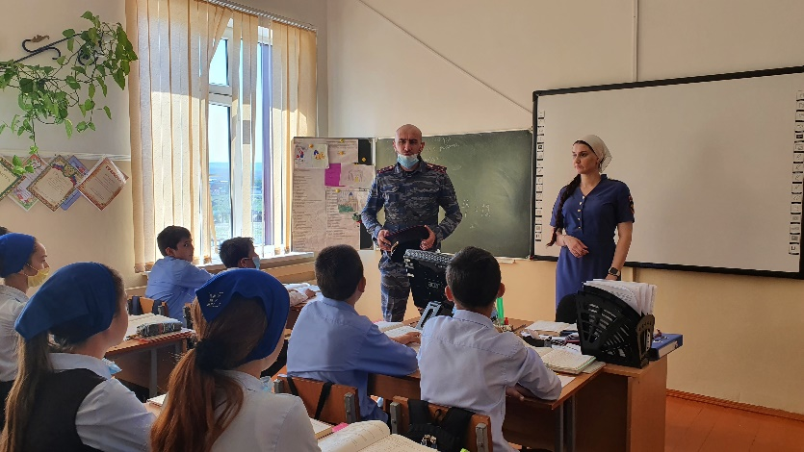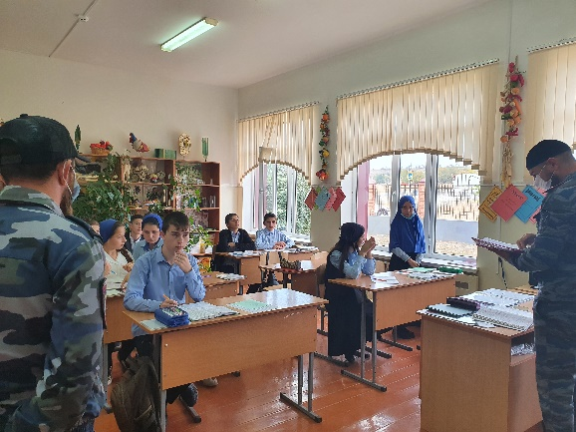

Заместитель директора по ВР А.З. Радуева